班级动态(10.30)
一、来园基本情况
来园人数：应到30人，实到26人，2人病假，2人事假。
儿童（男孩） | 今日重点关注：自主找到户外游戏场地 | 儿童（女孩） | 今日重点关注：自主找到户外游戏场地
王秋逸 | √ | 肖妙青 | √
易永恒 | √ | 嵇羽晞 | √
赵夏冉 | √ | 管亦星 | √
白新奇 | √ | 陈怡何 | 请假
丁载誉 | √ | 陈艺茹 | √
杨言希 | √ | 孙瑞晗 | √
樊晏清 | 请假 | 朱柯逸 | √
邵祉琛 | √ | 胡欣芮 | √
刘与一 | √ | 李梦兮 | 请假
蔡镇远 | √ | 张心愉 | √
崔子瑜 | √ | 徐佳一 | √
陶书宇 | √ | 曹婳 | √
李一凡 | √ | 顾一冉 | 请假
冯子乐 | √ | 朱天文 | √
孔梓睿 | √ | 黄雅萌 | √
二、户外活动
活动区域：滑滑梯
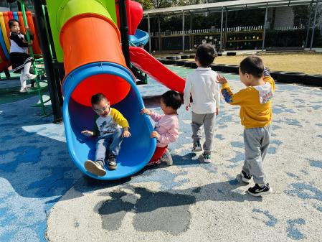 | 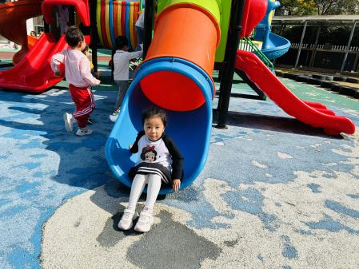 | 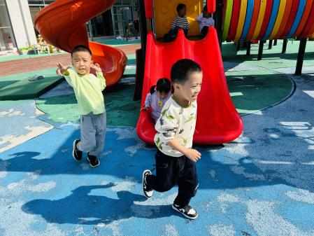
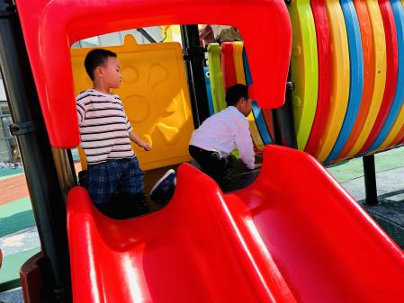 | 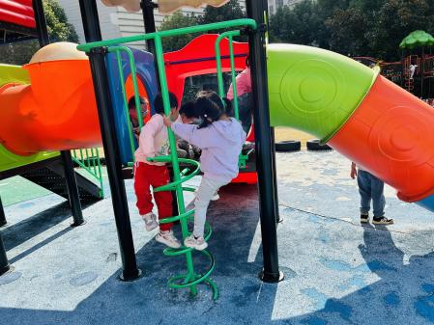 | 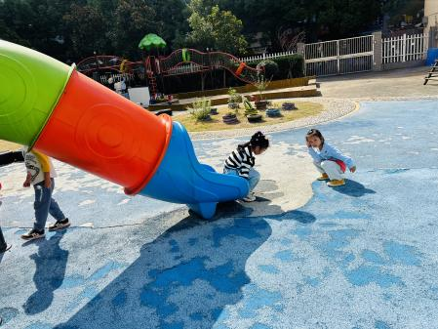

三、生活活动：
1.早点：牛奶、沙琪玛、饼干
2.午餐：贝贝南瓜米饭、茶树菇甜椒炒牛柳、荷塘小炒、银鱼蔬菜羹
3.午点：番茄鸡蛋煨面
4.水果：西梅、黄色小番茄

四、集体活动
1.综合：我看到的秋天
随着季节的交替，天气逐渐转凉，秋天已然来到了我们的身边。树林变得多姿多彩，呈现出五彩的颜色，有的树叶逐渐从树上往下掉；许多水果成熟了，孩子们吃到了各种各样的水果；菊花开放，色彩斑斓；田野里的水稻成熟了，变得金黄一片；萝卜、豆类等农作物也成熟了，农民在忙着收获呢。孩子们的穿着也有变化，都穿上了秋衣。
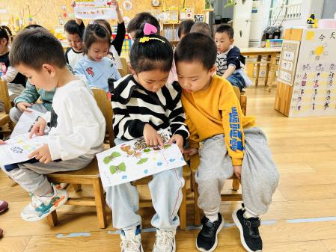 | 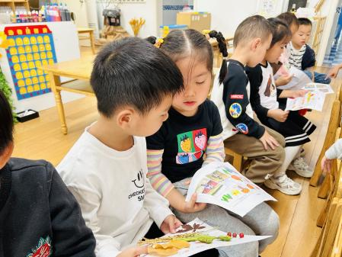 | 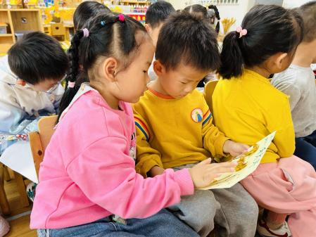
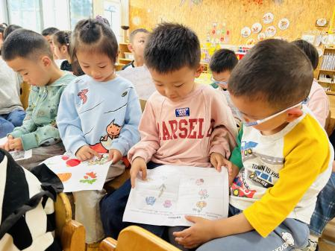 | 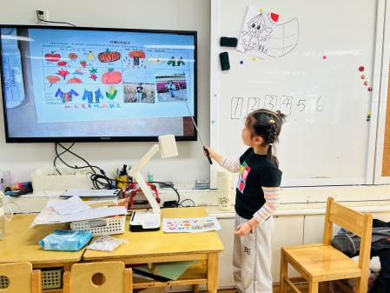 | 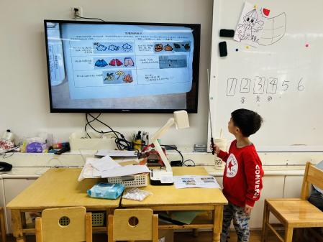

五、区域活动
区域情况：
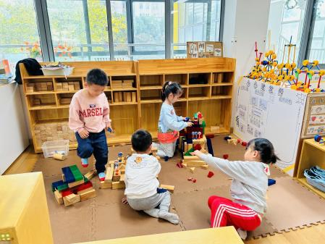 | 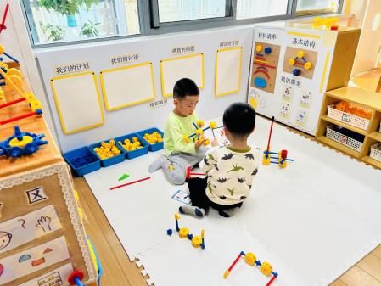 | 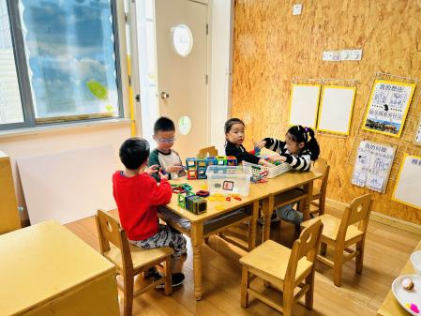
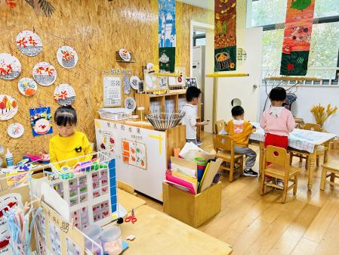 | 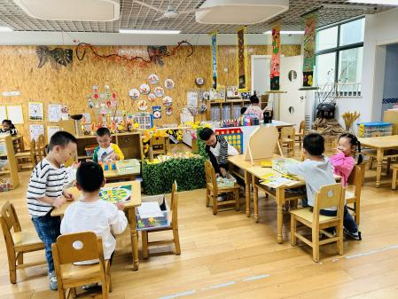 | 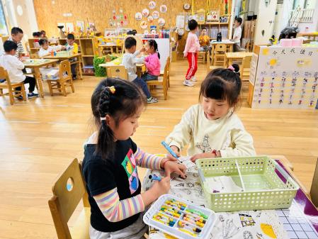

六、温馨提示
1.秋季为传染病高发季节，请大家关注好孩子的体征，如发现异常，及时就医。
2.为避免交叉感染，如果孩子感冒了，咳嗽、流涕严重，请在家里休息好再来园噢！

